Entenda por que se comemora o Halloween, o Dia das Bruxas

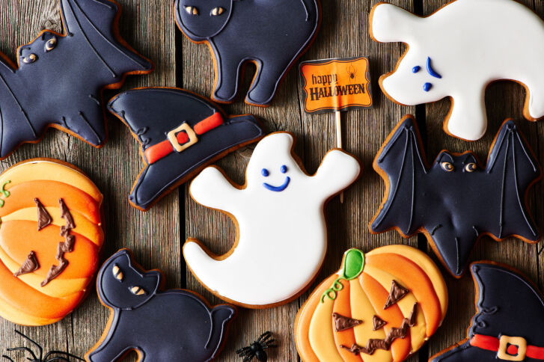THINKSTOCK
O Halloween ou Dia das Bruxas é uma festa tradicional comemorada todo dia 31 de outubro ao redor do mundo. Muitas pessoas comemoram, mas não sabem exatamente a origem de todos os costumes, objetos de decoração e lendas.
Por isso, separamos 6 curiosidades sobre o Halloween para conhecer um pouquinho mais sobre o Dia das Bruxas:

#1 Origem
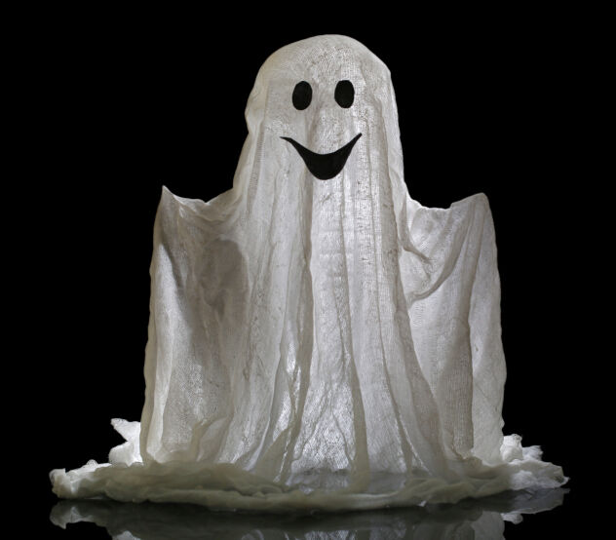THINKSTOCK
O Halloween surgiu da antiga tradição do povo Celta (5 a.C). O festival, chamado de Samhaim, comemorava o fim da última colheita do ano. Os Celtas acreditavam que neste dia os espíritos dos mortos ressurgiam do além para possuí-los e estragar a colheita. Então, para espantar esse ‘mal’, as pessoas vestiam roupas horripilantes e caminhavam pelas ruas gritando para espantar os espíritos malígnos.

#2 A palavra Halloween
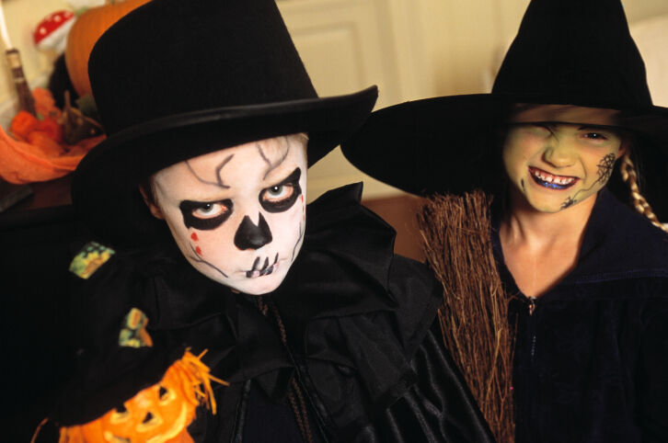THINKSTOCK
A palavra"All Hallow’s Eve" significa Vigília de Todos os Santos. Depois das reformulações, a palavra virou "Halloween".

# Abóboras
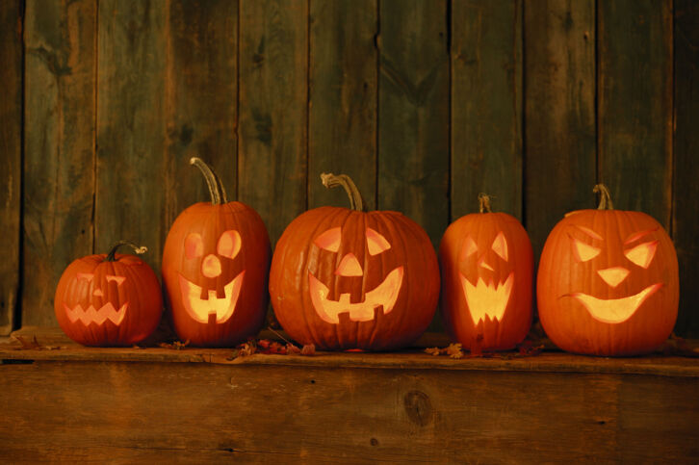THINKSTOCK

Em toda festa de dia das bruxas não pode faltar as famosas abóboras. A história das abóboras esculpidas e ilumunadas surgiu de uma lenda da Irlanda sobre um bêbado chamado Jack, que em um 31 de outubro recebeu a visita do diabo, que disse que levaria sua alma. Jack o enganou e conseguiu viver por mais um ano na terra, mas quando morreu, o beberrão não foi aceito no céu e nem mesmo no inferno. Mas o diabo deu a Jack uma brasa para iluminar seu caminho pela eternidade. Ele colocou a brasa em um nabo esculpido e numa estaca de madeira e seguiu seu caminho.Desde então as pessoas celebram a data com abóboras, batatas e nabos iluminados.

# O Halloween pelo mundo
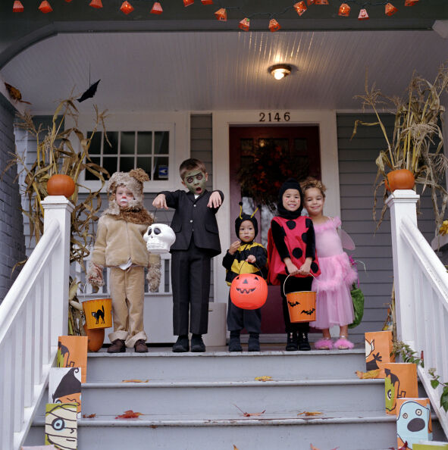THINKSTOCK
A cultura do Halloween surgiu nos EUA com a chegada dos Irlandeses, que disseminaram sua cultura por todo o país. No Brasil, com a intenção de barrar a cultura norte-americana e valorizar o folclore brasileiro, todo dia 31 de outubro, comemora-se o dia do Saci-Pererê.

# Gato preto
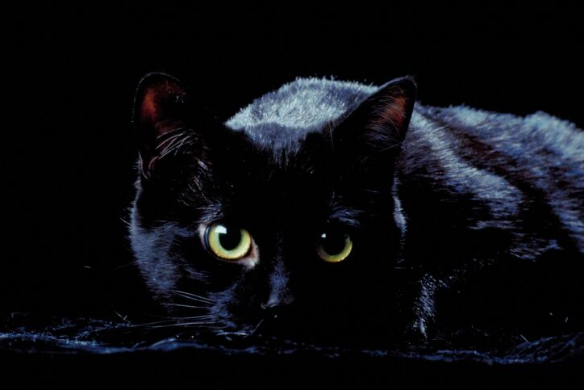THINKSTOCK
O povo celta acreditava que os gatos pretos estavam possuídos por espíritos malígnos. Além disso, as antigas lendas contam que as bruxas se transformavam no animal para atacar suas vítimas.

#Bruxas
THINKSTOCK
As antigas lendas contam que no dia 31 de outubro, as bruxas se reuniam com o diabo para uma espécie de festa e comemoração. Elas chegavam na festa voando em vassouras e enfeitiçando qualquer um que estivesse pelas ruas.

